Министерство сельского хозяйства
Российской Федерации

Департамент технической политики

Подольская
государственная зональная машиноиспытательная станция

Протокол испытаний

№ 09-36-00 (4040033)
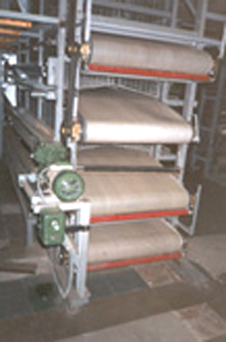

Ленточная система пометоудаления из клеточных батарей
Изготовитель (разработчик) | Адрес
ОАО Всероссийский институт автоматизации для производства строительных материалов (ВИАСМ) | 198206 г. Санк-Петербург  ул. Чекистов 13

Результаты испытаний (краткие)
Ленточная система пометоудаления из клеточных батарей
Назначение | Ленточная система пометоудаления предназначена для механизации и автоматизации уборки помета из клеточных батарей при содержании с/х птицы (кур-несушек, цыплят).
Качество работы :
- уровень очистки давления, дБ |  | 60
- степень очистки лент транспортеров скребками |  | хорошая
- попадание помета на элементы батареи |  | отсутствует
Производительность, т/ч |  | 2,1
Условия эксплуатации:
- температура воздуха, ^{о}С |  | от 19 до 20
- относительная влажность воздуха, % |  | от 70 до 75
- содержание в воздухе:  СО₂, %  аммиама, мг/м³  сероводорода, мг/м³  пыли, мг/м³ |  | до 0,1  от 3 до 5  следы  следы
- влажность свежего помета, % |  | 65
- объемный вес свежего помета, т/м³ |  | 0,59
Агрегатирование |  | стационарная машина
Потребляемая мощность, кВт |  | 0,84
Трудоемкость ТО, чел.ч./ч. |  | 0,07
Эксплуатационная надежность |  | высокая
Удобство управления |  | удобно
Безопасность выполнения работ |  | безопасно

Описание конструкции машины
Ленточная система пометоудаления состоит из следующих узлов: модуль привода; модуль натяжения; пульт управления; ролик поддерживающий; лента конвейерная.
Система пометоудаления выполнена в виде четырех ленточных транспортеров.
Верхняя и нижняя ветви лент опираются на ролики, установленные на существующих поясах.
Помет с лент удаляется скребками.
Управление системой пометоудаления производится при помощи пульта управления.
Пульт имеет возможность управления непосредственно оператором, а также может быть автоматического пометоудаления.

Техническая характеристика
Показатели | Численные значения
Скорость движения ленты, м/мин. | 3
Периодичность по времени удаления помета, ч | 24
Способ управления системой | С пульта
Количество обслуживающего персонала, чел. | 1 слесарь на комплект оборудования
Уровень звукового давления, дБ | 60
Установленная мощность, кВт | 0,74
Удельный расход электроэнергии, кВт.ч/т | 0,39

Результаты испытаний
Качество работы | Условия испытаний соответствовали ТЗ.  Практически все зоотехнические показатели соответствуют требованиям ТЗ.  Уборка помета осуществлялась со скоростью движения лент транспортера 3м/мин., что соответствует требованиям ТЗ.  Периодичность по времени удаления помета из батарей составила 24 ч., (по ТЗ - от 4 до 96ч).  Средняя продолжительность разовой уборки помета составляла 20 мин. или 0,33 ч. в сутки.  Отказов технологического характера: оползания, проскальзывания, остановки лент транспортеров и технических отказов за период испытаний не зафиксировано.
Производительность | Часовая производительность системы пометоудале-ния при данных условиях составила 2,1 т/ч. Удельный расход электроэнергии составил 0,39 кВт.ч/т
Безопасность движения | Стационарная машина
Техническое обслуживание | Инструкцией по эксплуатации предусмотрено 3 вида технического обслуживания. Продолжительность технического обслуживания за период испытаний составила 6,06 ч.  Величина удельной суммарной трудоемкости технического обслуживания получена равной  0,07 чел.ч/ч (данный показатель в ТЗ не нормирован).

Заключение по результатам испытаний
Приемочными испытания ленточной системы пометоудаления из клеточных батарей, изготовленной ОАО «ВИАСМ» г. Санкт-Петербург установлено:
машина соответствует требованиям НД.
Испытания проведены: | Подольской государственной зональной машиноиспытательной станцией  142184 Московская область, г. Климовск-4
Испытания провел: | П.П. Левицкий
Источник информации: | Протокол испытаний № 09-36-00 (4040033)  от 20 декабря 2000 года

